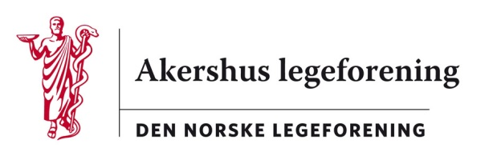

Den norske legeforening
Postboks 1152 Sentrum
0107 Oslo

Deres ref.:18/3747 Vår ref.: AR/ai Dato: 30.8.2018

Høring – Forslag til endringer i helsepersonalloven prg 36 og dødsårsakregisterforskriften mv.
Departementet ber særskilt om høringsinstansenes syn på om den foreslåtte ordningen, hvor kommunelegen får informasjon fra Folkehelseinstituttet, i tilstrekkelig grad vil ivareta kommunelegens mulighet til å oppfylle sine plikter.

Departementet ber herunder om innspill på om det vil kunne oppstå situasjoner hvor kommunelegen vil ha behov for melding om dødsårsaken kort tid etter dødsfallet, men hvor dette ikke fanges opp av andre meldeplikter2.

Det er mye som taler for at nye rutiner vedrørende innmelding av dødsårsak til dødsårsaksregisteret elektronisk samme dag vil bli en kvalitetsbedring og en reduksjon av byråkrati.
Det må være en fortsatt ordning med meldemulighet på papir til tingrett, namsmann eller lensmann. Som tidligere vil legen måtte gi og muntlig eller skriftlig melding om unaturlig dødsfall til politiet.

Det er i sjeldne tilfeller, men løpende viktig at en funksjon i kommunen, fortrinnsvis kommuneoverlegen, samler opplysninger om person sted og tid for ulike dødsfall og dødsmåter og vurderer om det er mønstre i disse som gir grunnlag for videre undersøkelser og evt. lokale eller nasjonale tiltak. Dette er et oppdrag som er hjemlet i overvåkingsansvaret i folkehelselov og forskrift om miljørettet helsevern og en sikring av krav i IHR forskriften.

Jeg antar at folk flest kanskje har en oppfatning og mulig forventning om at noen overvåker, epidemier, utbrudd og ser etter sammenhenger av betydning for deres helsetrygghet avledet av alle alvorlige enkelthendelser som dødsfall er.
Tilbakemelding fra FHI omkring meldte dødsfall bør gå til kommuneoverlegen med personidentifiserbare data, sykdomsårsak og personalia som nå er ivaretatt ved mottak og videre forsendelse av dødsmeldinger og melding om unaturlig dødsfall.
Kommuneoverlegen bør som eneste person i kommunen kunne avlede demografiske og geografiske opplysninger til beste for kommuneoverlegens arbeide med helseovervåkning i små befolkninger/ kommunene.
Omfattende personidentifiserbare data vil likevel kun i de fleste tilfeller og til de fleste tider heldigvis være uten betydning. Men slike data vil sette kommuneoverlegen i stand til i enkelte tilfeller å se sammenhenger som statistikker fra FHI ikke gir grunnlag for samme analytiske innsikt i.

I et nytt og bedre system, slik som det forslaget som er på høring er, bør ikke helseovervåkning på individ og smågruppenivå bli fraværende ved utkopling av kommuneoverlegen.
Personvernet omkring avdødes helseopplysninger er viktig, men ikke så viktig at hensyn til de levende ikke blir løpende mulig å begripe.
En begrenset mulighet for kommuneoverlegen til å hente ut data i særlige tilfeller gir ingen evne til tidlig delektering av særlige hendelser i mindre omfang i kommunene. En ROS analyse av endringen som forlaget innebærer vil kunne plukke frem scenarier som er sjeldne og alvorlige og som derfor likevel skal møtes med tiltak som i gitte tilfeller er i stand til å reduserer og forebygger ny sykdom og død.

Kommuneoverlegen bør være endemottaker og ikke videreformidler av meldingene. Derved vil ikke kommuneoverlegen som nå bli årsak til unødvendig forsinkelse for andre viktige samfunnsaktører som har behov for dataflyt omkring og etter dødsfall.
Høringssaken fører frem en påstand om at begrensing i kommuneoverlegens innsikt i gjeldende dødsårsaker på individ nivå er en forbedring av personvernet, noe undertegnede ikke er uenig i, men hensyn til andre og de levende kan komme til å lide. Den nye begrensingen i direkte identifiserbare opplysninger er derfor ikke i tråd med norsk offentlig forebyggings, velferds og omsorgstankegang.
Beslutningsstøtte ved elektronisk innmelding vil være en betydelig mulighet til kvalitetsforbedring av dødsårsaksregisteret. Ved videreformidling til kommuneoverlegen vil denne kvalitetsforbedring kunne gi et ytterligere bedre grunnlag for helseovervåkning i små befolkningsgrupper / kommunene.
Forslaget som er på høring vil fortsatt med kommuneoverlegen som endemottager av personidentifiserbare data i et sikkert elektronisk nett gi betydelig redusert arbeidsmengde omkring nettopp dette oppdraget.

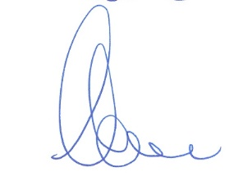
Vennlig hilsen
Akershus legeforening

Arne Røde Geir J. Korsmo (sign)
Leder Vara LSA-representant i styret

